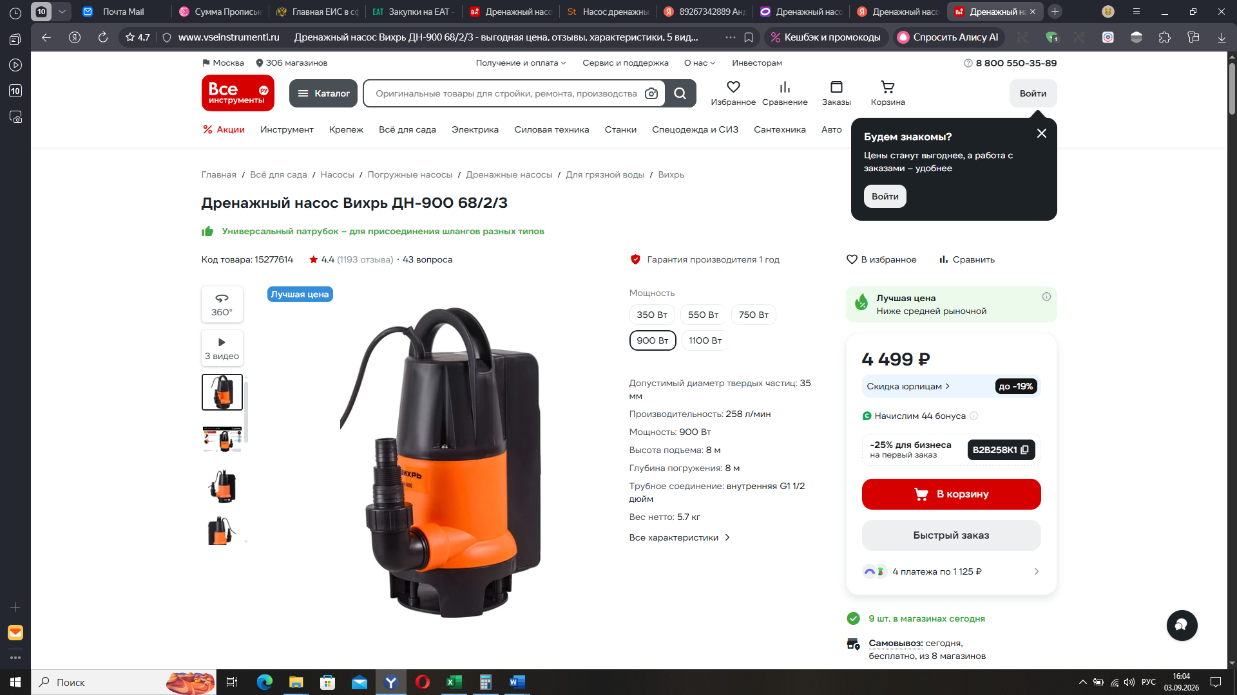
https://www.vseinstrumenti.ru/product/drenazhnyj-nasos-vihr-dn-900-68-2-3-559407/#characteristics

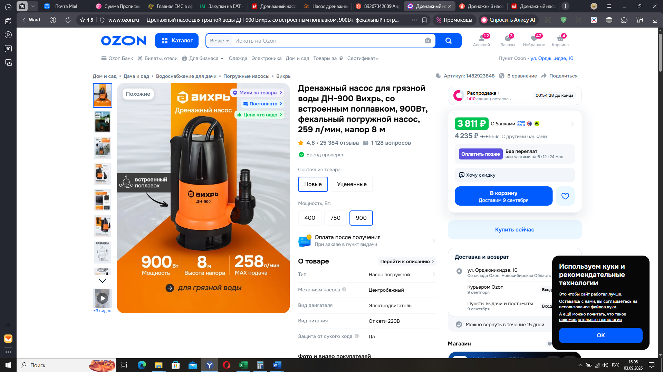
https://www.ozon.ru/product/drenazhnyy-nasos-dlya-gryaznoy-vody-dn-900-vihr-so-vstroennym-poplavkom-900vt-fekalnyy-1482923848/?at=1oCk1XEjZAV6ix57fgFaxDL0Yebl65tr&sh=lUxydAsxtw

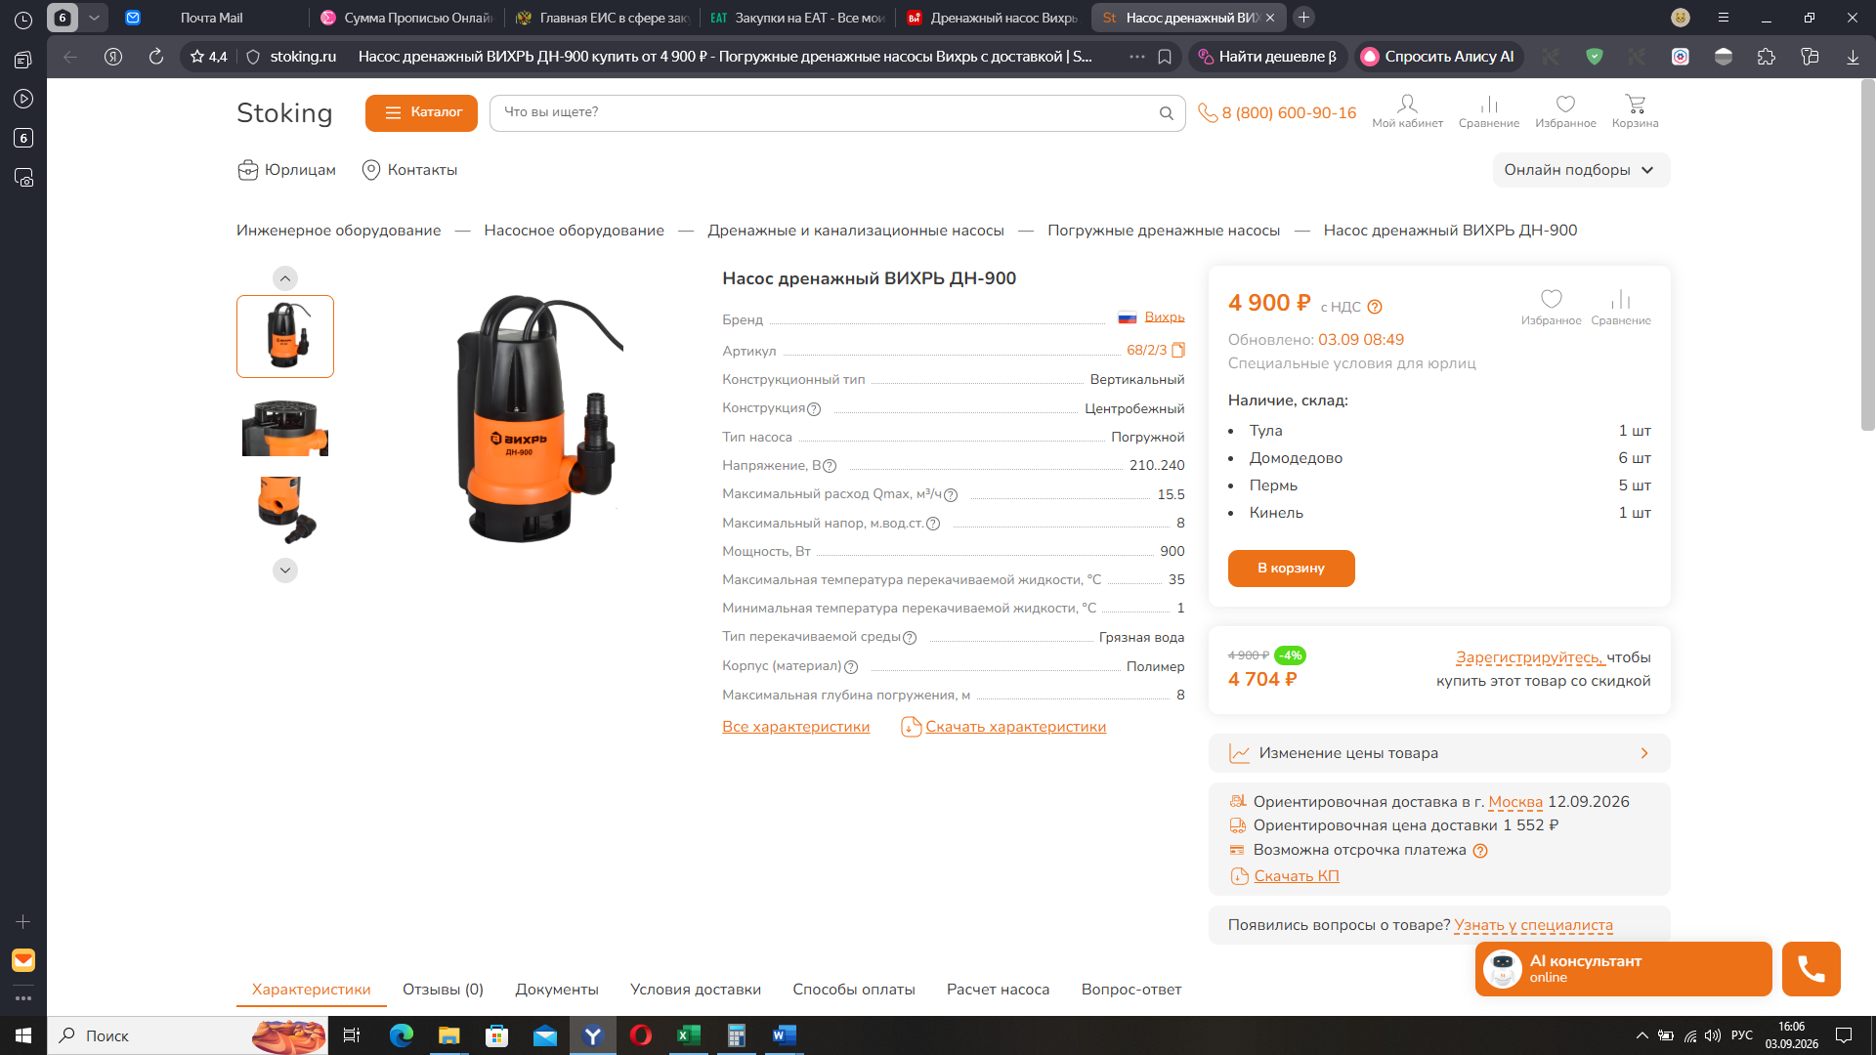
https://stoking.ru/products/nasos-drenazhnyy-vihr-dn-900-2

